**POROČILO O ERASMUS + V LETU 2021**

V okviru Erasmus + - Mobilnost za izpopolnjevanje (**KA1-HE-51/19**), se je predavatelj, mag. Darko Pirtovšek, predavatelj na SIC – Višja strokovna šola Brežice, udeležil študijskega usposabljanja v sklopu mednarodnega tedna (International Week) v mestu Skopje v Severni Makedoniji, ki se je odvijal od 30.08. do 03.09. 2021. Le-tega so izvajali koordinatorji za Erasmus Fakultete za poslovno ekonomijo (Integrated Business Faculty - IBF).

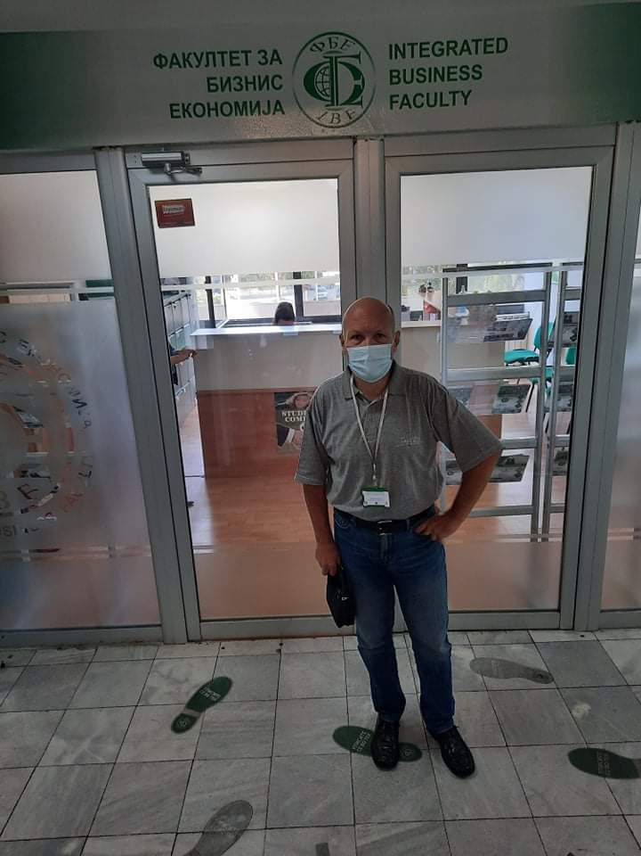

Slika 1: Fakulteta IBF

Skopje je glavno in največje mesto v Makedoniji ter tudi politično, upravno, gospodarsko, kulturno, izobraževalno in znanstveno središče s približno tretjino vsega prebivalstva v Makedoniji. Nahaja se na strateško važnem predelu balkanskega polotoka ob glavni balkanski poti, ki zahodno Evropo preko Beograda povezuje z Grčijo. Mesto ima okrog 700.000 prebivalcev.

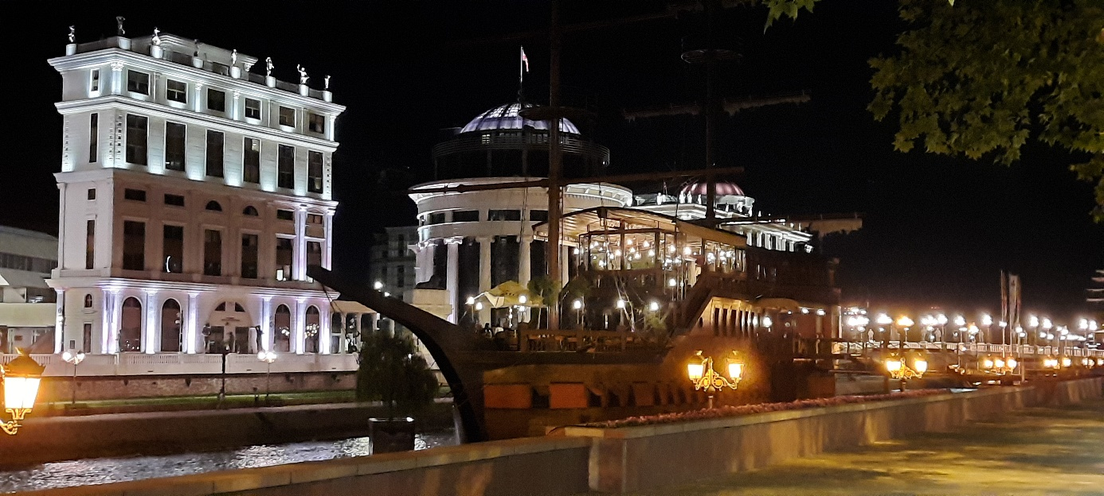

Slika 2: Skopje ponoči

Fakulteta ima cca. 200 študentov. Učni načrt Fakultete za poslovno ekonomijo -IBF je pripravljen po vzoru integriranega poslovnega kurikuluma-IBC (Integrated Business Curriculum-IBC), ki ga poučujejo na Univerzi v Idahu (Univerza v Idahu-UI), ZDA. Pri tem imajo tako dodiplomski kot tudi podiplomski študij.

Dodiplomski študij izvajajo na štirih smereh:

* finance,
* marketing,
* računovodstvo in revizija ter
* teorija ekonomike.

Podiplomski študij pa izvajajo za:

* finančni menedžment,
* poslovna ekonomija

Mednarodnega tedna Erasmus + se je udeležilo 22 profesorjev in koordinatorjev Erasmus iz 9 držav.

Prvi dan je bil namenjen registraciji sodelujočih in hitremu spoznavanju le-teh. Ker je bila registracija šele popoldne, sta predavatelj in njegov kolega odšla na obisk v Bitolo k dekanu Tehnične fakultete Bitole, kjer je predavatelj vzpostavil kontakte že pred 5. leti, ko je imel za njihove študente predavanje v sklopu Erasmus izmenjave profesorjev

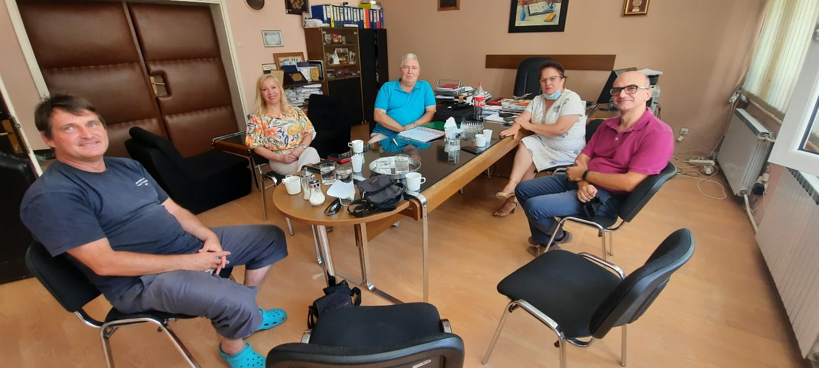

Slika 3: Vodstvo tehnične fakultete v Bitoli

Drugi dan so se pričele delavnice, pri čemer so se najprej predstavile vse sodelujoče univerze oz fakultete. Zaradi razmer, povezanih s Covid situacijo, so se vse aktivnosti izvajale na prostem. Sledil je premik v skopski park, kjer so se izvajale delavnice na temo medsebojnega sodelovanje in možnosti izmenjave profesorjev in študentov.

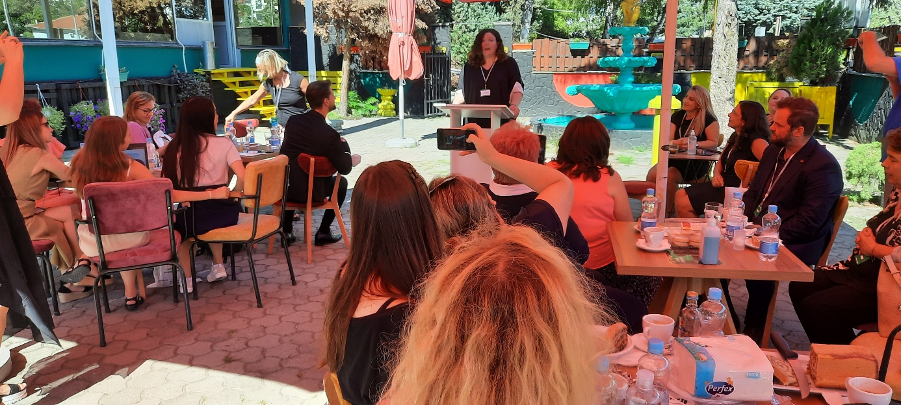

Slika 4: Uvodni nagovor glavne koordinatorke za Erasmus+

Tretji dan je bil rezerviran za izlet v kanjon Matke,, vendar sta se predavatelj in njegov kolega odpravila na Ohrid, kjer sta že bila predhodno dogovorjena za obisk dekana Fakultete za turizem, Ob tem obisku sta se predavatelj in dekan dogovorila o podpisu dogovora o medsebojnem sodelovanju v okviru programa Erasmus.

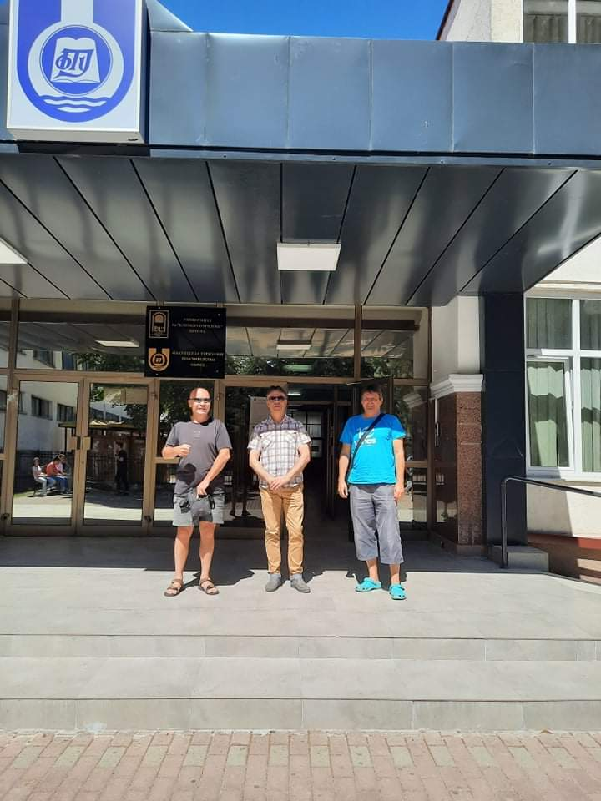

Slika 4: Z dekanom (v sredini) ohridske Fakultete za turizem

Četrti dan je bil namenjen konferenci na temo »Trajnostni razvoj v poslovanju in ekonomiji«, pri kateri je predavatelj tudi aktivno sodeloval v razpravi.

Peti dan je bil namenjen urejanju formalnosti (potrdila o prisotnosti, potrdila o konferenci…), pri čemer je predavatelj podpisal z dekanjo fakultete sporazum o sodelovanju med ustanovama v okviru programa Erasmus. Sledil je zaključek mednarodnega tedna (International Week).

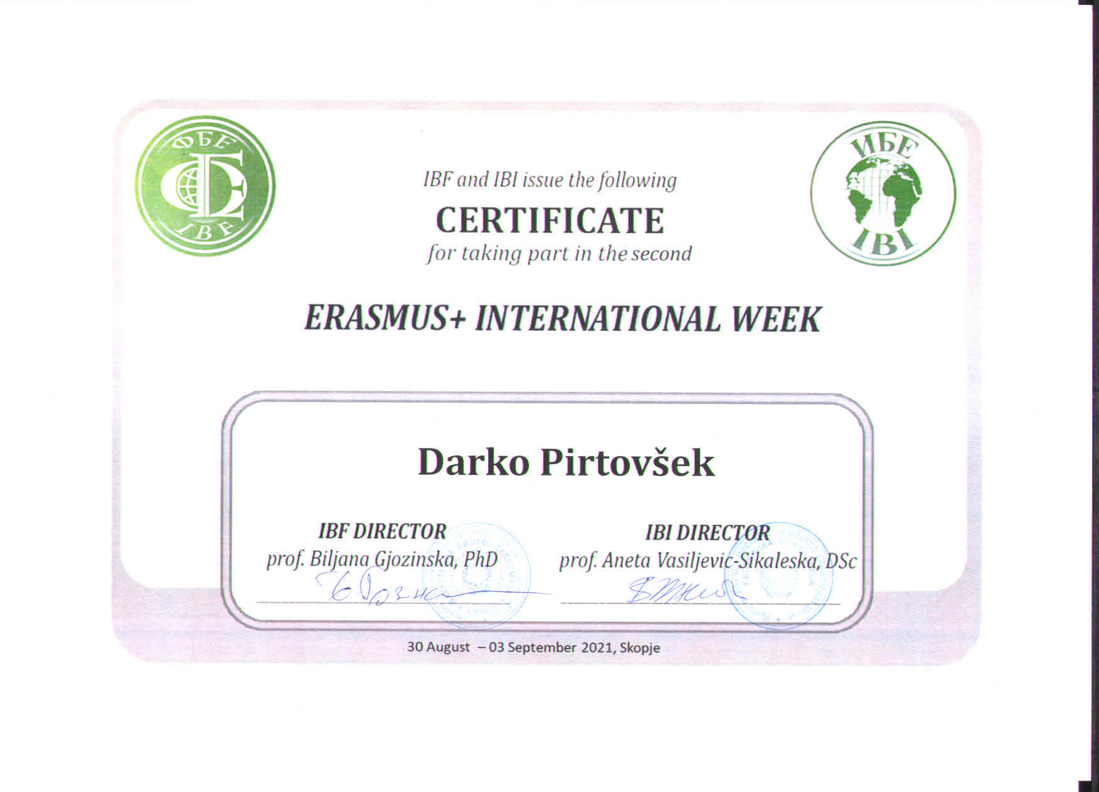

Slika 5: Potrdilo o udeležbi

Predavatelj je na tem mednarodnem tednu pridobil kar nekaj novih spoznanj in tudi vzpostavil številne nove kontakte s tujimi kolegi, ki bi lahko v prihodnosti prišli še kako prav tako zanj kot tudi za višjo strokovno šolo.